年 組 番
名前
第１編第２章 現代日本の経済
サンプル
２節 現代経済のしくみ

【１】次の文章を読んで，あとの問いに答えなさい。

経済活動は，「家計」「企業」「政府」という(ａ)経済主体によって構成されている。まず，家計からみてみよう。家計は，賃金や配当などから(ｂ)所得を得る。そして，税や社会保険料を支払った残りの可処分所得のなかから，家計が生活維持のために財やサービスを購入する(ｃ)消費支出を行っている。(ｄ)消費は所得が増えると増加し，家計がもつ株式や土地などの資産価格が上昇することでも増加する。また，可処分所得から消費支出を差し引いた残りを( ① )という。

次に企業をみてみよう。企業は，( ② )を用いて財やサービスを生産して，( ③ )を得ることを目的としている。企業が生産活動を行うためには，工場の建設などといった(ｅ)設備投資を行うことも重要になってくる。

最後に政府をみてみよう。政府は，国民から税金を集め，その税収により警察や消防，道路や公園などの( ④ )といった公共財を供給したり，所得格差の是正や景気の安定に努めている。

問１ 文章中の空欄( ① )～( ④ )にあてはまる語句をそれぞれ答えなさい。(知識・技能)

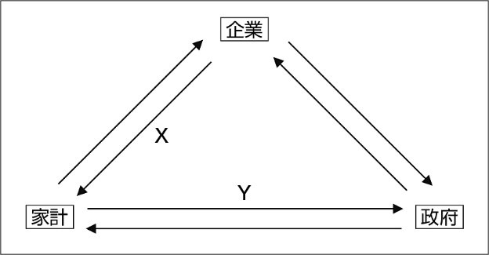
問２ 下線部(ａ)について，次の図は家計，企業，政府の相互関係を示したものである。図中の矢印Ｘ，Ｙの説明として最も適切なものをあとのア～エからそれぞれ一つ選び，記号で答えなさい。(知識・技能)

ア 税金を納入し，労働力を提供する
イ 財・サービスを提供し，賃金を支払う
ウ 社会保障給付を行い，公務員給与を支払う
エ 税金を納入し，財・サービスを提供する

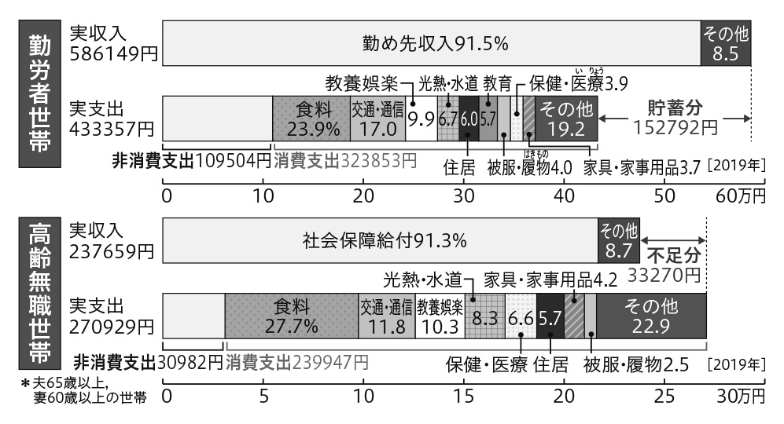
問３ 下線部(ｂ)について，次のグラフは勤労者世帯と高齢無職世帯の一世帯あたりの実収入と実支出を表したものである。高齢無職世帯の収入不足はどのように補われると推測できるか。勤労者世帯，高齢無職世帯双方のグラフから考察し，簡潔に説明しなさい。(思考・判断・表現)

サンプル

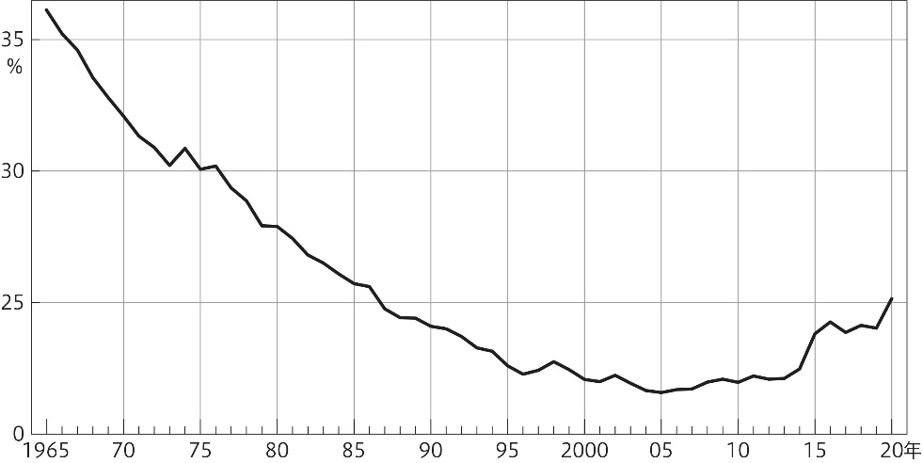
問４ 下線部(ｃ)について，次のグラフは日本の二人以上の勤労世帯のエンゲル係数の推移を表したグラフである。このグラフから読み取ることができる内容として最も適切なものをあとのア～エから一つ選び，記号で答えなさい。(思考・判断・表現)

(総務省「家計調査」より)

ア 日本のエンゲル係数は，1965年から95年にかけて，高度経済成長期以降の日本経済の成長を背景に30年間一貫して減少し続けた。

イ 平成不況下の「失われた10年」とよばれる景気低迷のなか，消費が低迷したことを背景に，2000年のエンゲル係数がこのグラフのなかで最も数値が低い。

ウ 高度経済成長期の1965年から70年にかけての５年間と，バブル経済期の1985年から90年にかけての５年間を比較すると，1985年からの５年間のほうがエンゲル係数の減少率は高い。

エ 2020年のエンゲル係数は，新型コロナウイルス感染症の世界的大流行にともなう在宅勤務や休校，外出自粛などにより在宅時間が増加し，食料費の支出が増加したため，35年前の水準とほぼ同じである。

問５ 下線部(ｄ)について，このような効果を何というか。次のア～ウから一つ選び，記号で答えなさい。(知識・技能)

ア 逆資産効果 イ 資産効果 ウ 所得効果

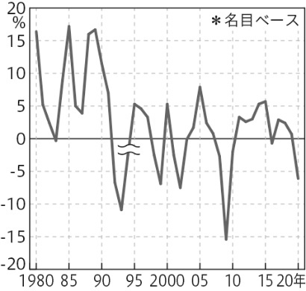
問６ 下線部(ｅ)について，次のグラフは日本の設備投資(対前年比)の推移を表したものである。2007～09年にかけて設備投資が急激に下落し，前年比がマイナスになっているが，この理由を簡潔に説明しなさい。(思考・判断・表現)

問１ | 知識・技能  ① |  | 知識・技能  ② |  | 知識・技能  ③ |  | 知識・技能  ④
問２ | 知識・技能  Ｘ |  | 知識・技能  Ｙ
問３ | 思考・判断・表現
問４ | 思考・判断・表現 | 問５ |  | 知識・技能
問６ | 思考・判断・表現
サンプル
※本データはサンプルデータです。製品版では【６】までの問題と解答例がございます。

